ФЕДЕРАЛЬНОЕ ГОСУДАРСТВЕННОЕ БЮДЖЕТНОЕ ОБРАЗОВАТЕЛЬНОЕ

УЧРЕЖДЕНИЕ ВЫСШЕГО ПРОФЕССИОНАЛЬНОГО ОБРАЗОВАНИЯ

«МОСКОВСКИЙ АВИАЦИОННЫЙ ИНСТИТУТ

(национальный исследовательский университет)» (МАИ)

Направление подготовки: 27.03.05 «Инноватика»

**Лабораторная работа №1**

по дисциплине «Спецглавы высшей математики»

Выполнил:

Студенты гр. М3О-236Б-22

Жирков Е.В.

Ильина В.Н.

Преподаватель:

Александрова С.С.

Москва 2023

Оглавление

Цель работы 3

Ход работы 3

Вывод 4

# Цель работы

Построить графики предложенных математических функций и визуализировать на них метод градиентного спуска.

# Ход работы

Задание 1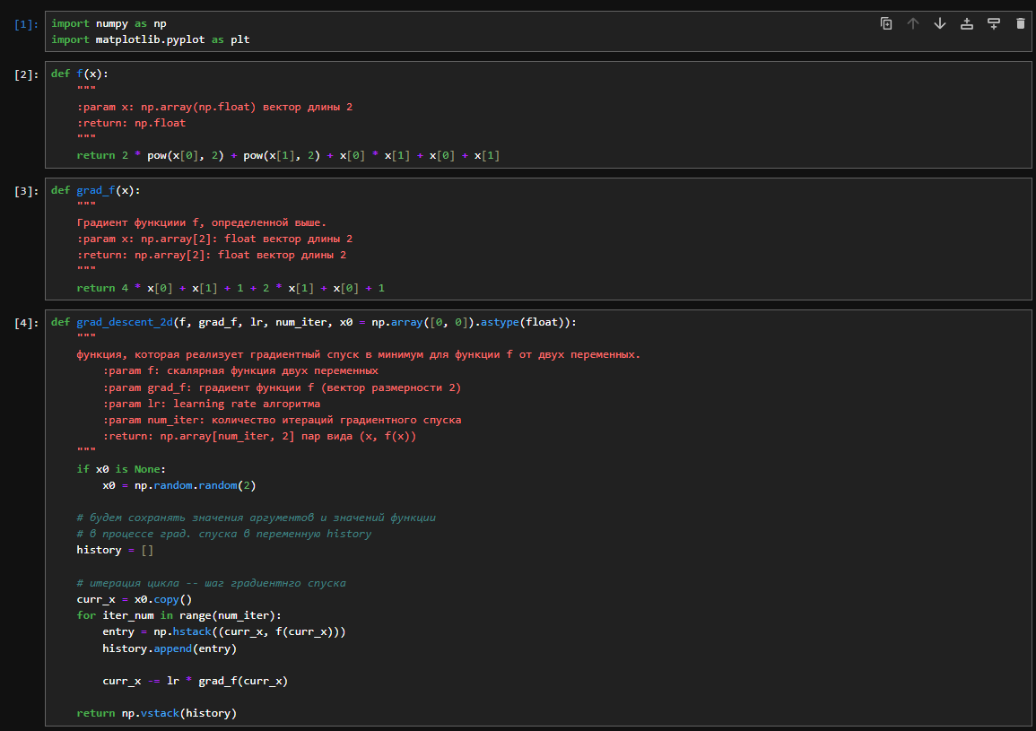 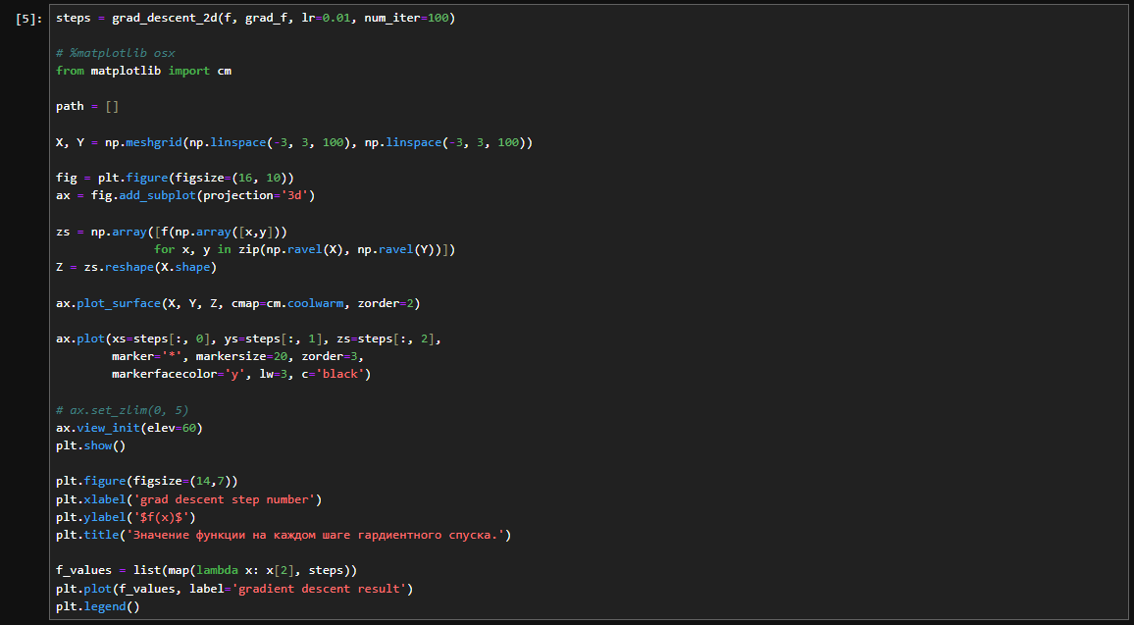 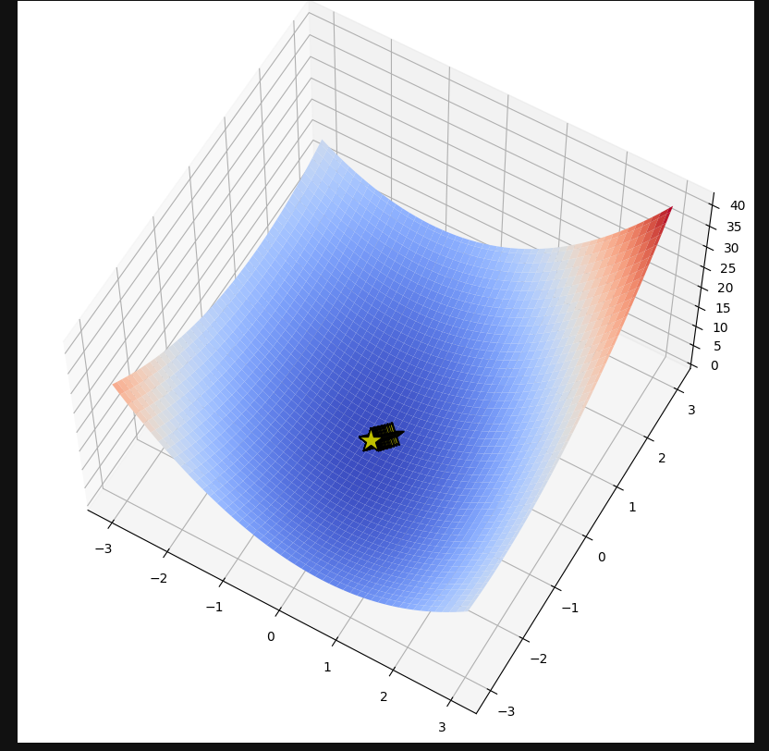 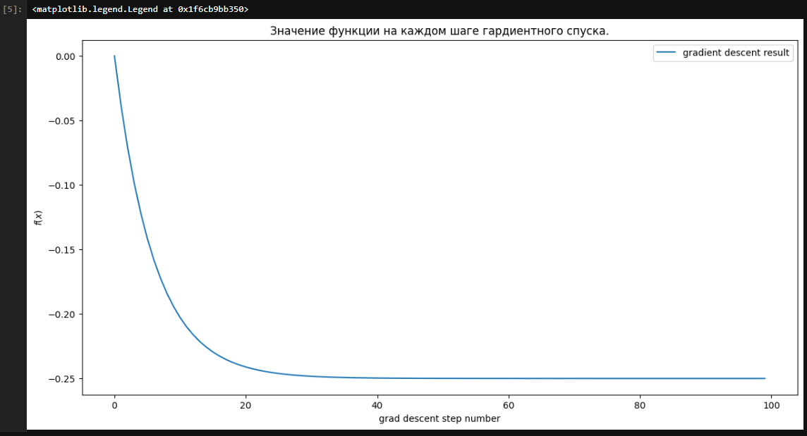Задание 2 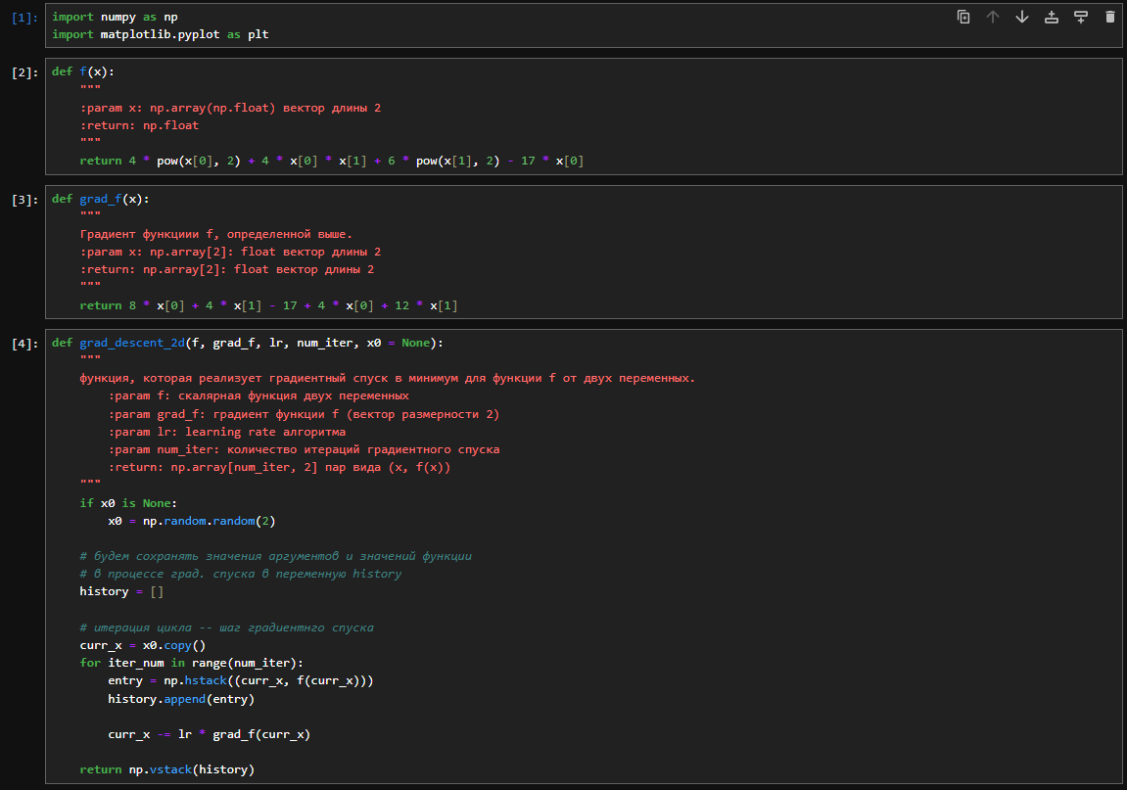 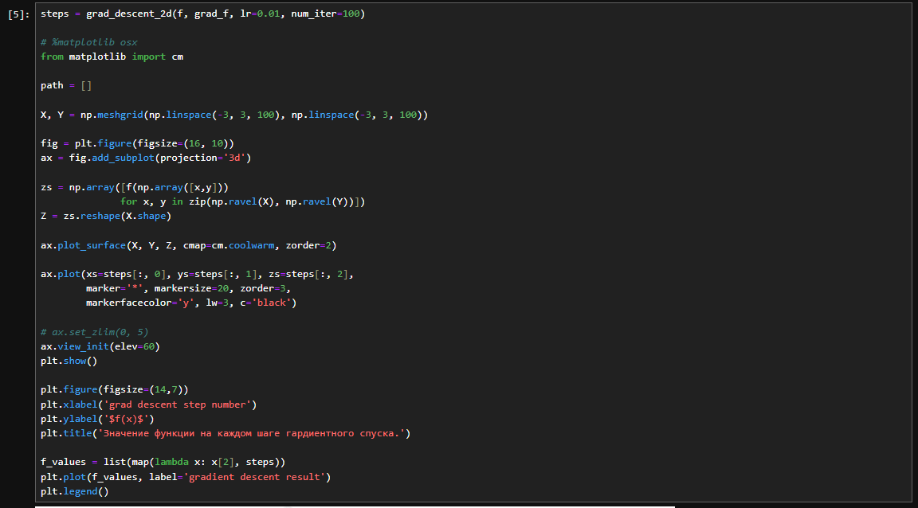

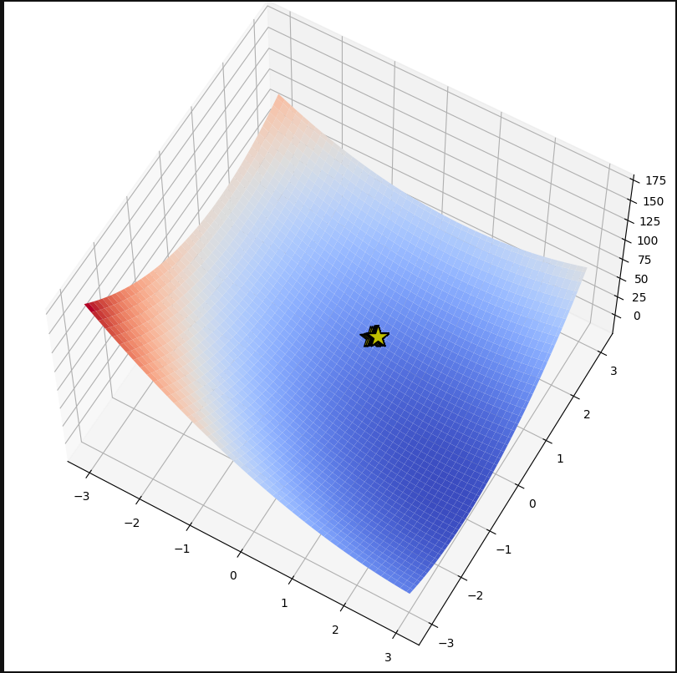 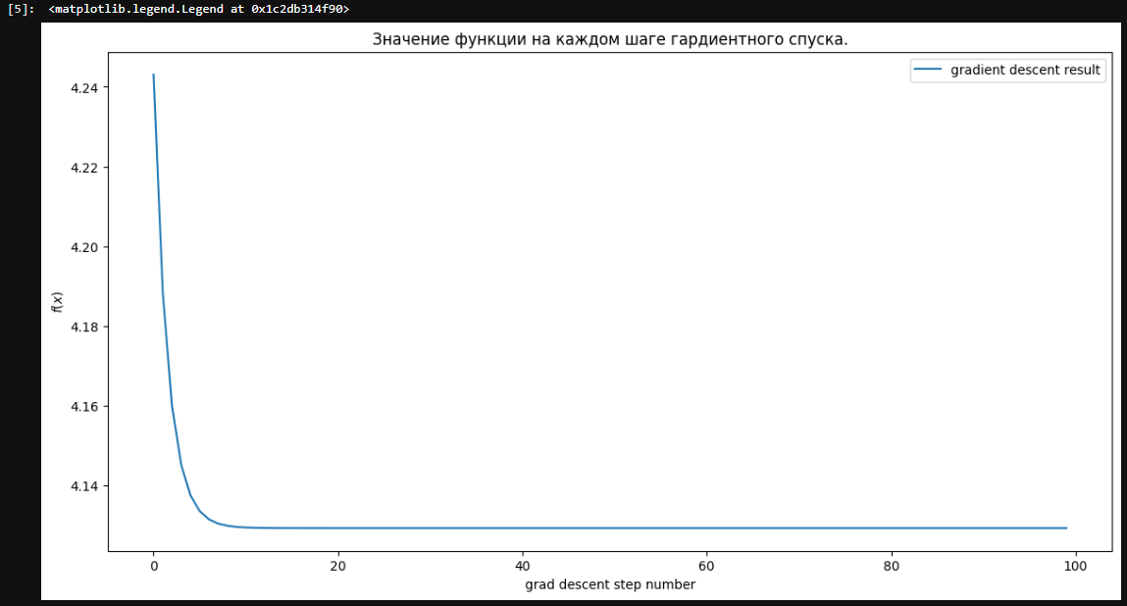

# Вывод

Мы построили графики предложенных математических функций и визуализировали на них метод градиентного спуска.